**Московский государственный технический**

**университет им. Н.Э. Баумана.**

Факультет «Информатика и управление»

Кафедра ИУ5. Курс «Базы данных»

Отчет по лабораторной работе № 4

|  |  |  |
| --- | --- | --- |
| Выполнил: |  |  |
| студент группы ИУ5-41Б |  |  |
| Алехин С.С. |  |  |
| Подпись и дата: |  |  |

Москва, 2020 г.

Использование представлений в базах данных в SQL SERVER

**Цель:**

Изучить механизм использования представлений в MS SQL Server, получить

практически навыки создания представлений в среде MS SQL Server Management Studio.

**Выполнение лабораторной работы**

**Схема данных**

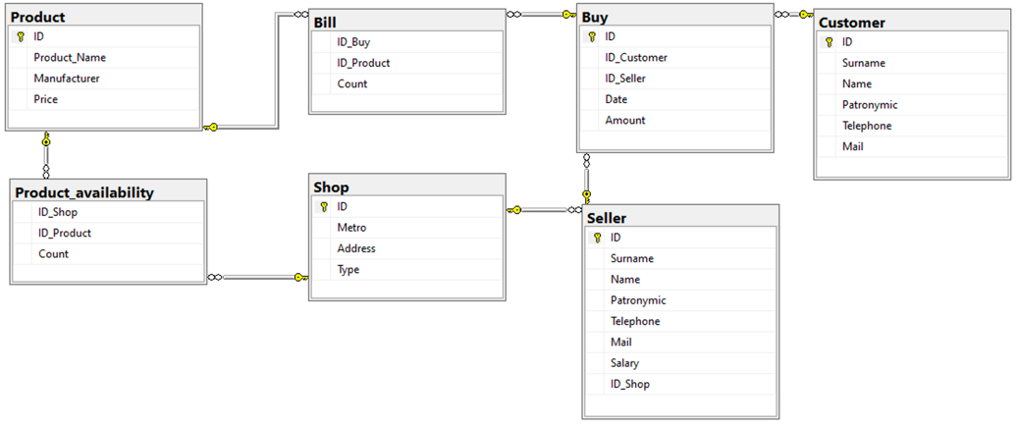

**Создание представления и запрос данных**

create view Seller_View as

select Surname, Name, Mail, Salary from Seller

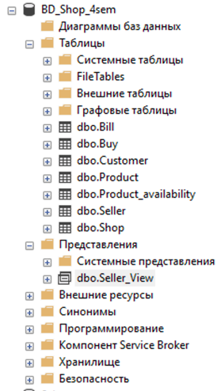

**Проверка соответствия данных**

select * from Seller_View

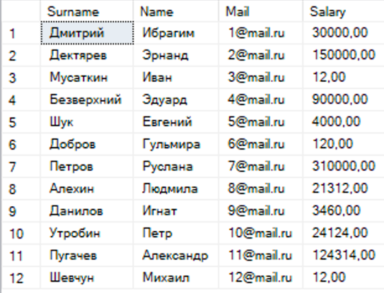

**Изменить созданное представление с помощью команды ALTER VIEW, добавив псевдонимы полям и условие**

alter view Seller_View (Surname_View, Name_View, Mail_View, Shop) as

select Surname, Name, Mail, ID_Shop from Seller

where ID_Shop=1

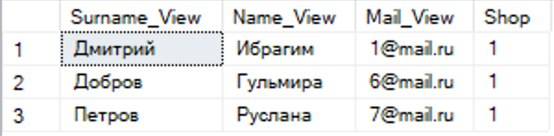

**Вставить данные с помощью представления**

create view Product_View as

select Product_Name, Manufacturer, Price from Product

where Manufacturer='Apple'

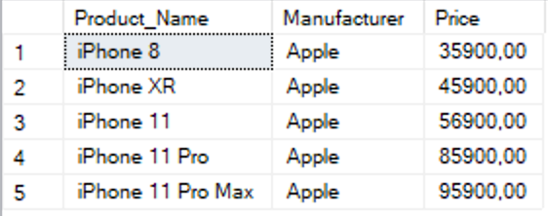

insert into Product_View values ('P 40', 'Huawei', 35000)

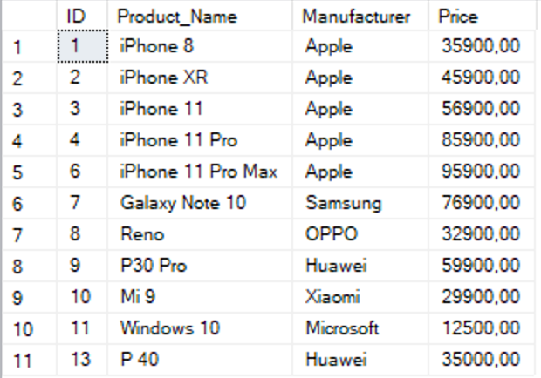

**Создать представление с опцией WITH CHECK OPTION**

alter view Product_View as

select Product_Name, Manufacturer, Price from Product

where Manufacturer='Apple' with check option

insert into Product_View values ('P 40', 'Huawei', 35000)



**Удалить представление**

use BD_Shop_4sem

drop view Product_View

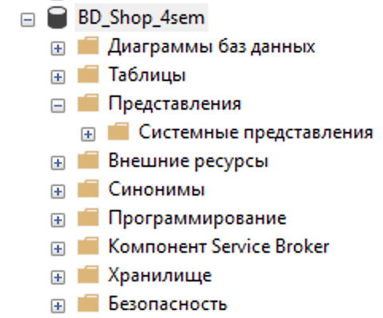

**Создать представление на выборку из двух таблиц с помощью редактора**



